Бюджет для граждан
К проекту решения Совета депутатов Петровского сельского поселения Дубенского муниципального района «О бюджете Петровского сельского поселения Дубенского муниципального района на 2022 год и на плановый период 2023 и 2024 годов»

Обращение Главы Петровского сельского поселения

Дубенского муниципального района

Араповой Натальи Александровны

к жителям Петровского сельского поселения

Дубенского муниципального района

Республики Мордовия

Уважаемые жители Петровского сельского поселения
Дубенского муниципального района
Республики Мордовия!

Основным финансовым документом Петровского сельского поселения Дубенского муниципального района Республики Мордовия является бюджет. Для ознакомления с его положениями разработана данная брошюра «Бюджет для граждан». Она создана специально для того, чтобы каждый заинтересованный пользователь, не имеющий специальных знаний в бюджетном законодательстве, мог в доступной форме ознакомиться со всеми этапами формирования и расходования бюджета Петровского сельского поселения Дубенского муниципального района Республики Мордовия, в каком объеме средства поступают в бюджет и на какие направления они расходуются.
Надеемся, что представленные материалы будут полезными и интересными для всех граждан.

Н.А.Арапова, Глава Петровского сельского поселения Дубенского муниципального района

Петровское сельское поселение

Площадь территории 23,67 кв.км.

Численность постоянного населения 334 человека

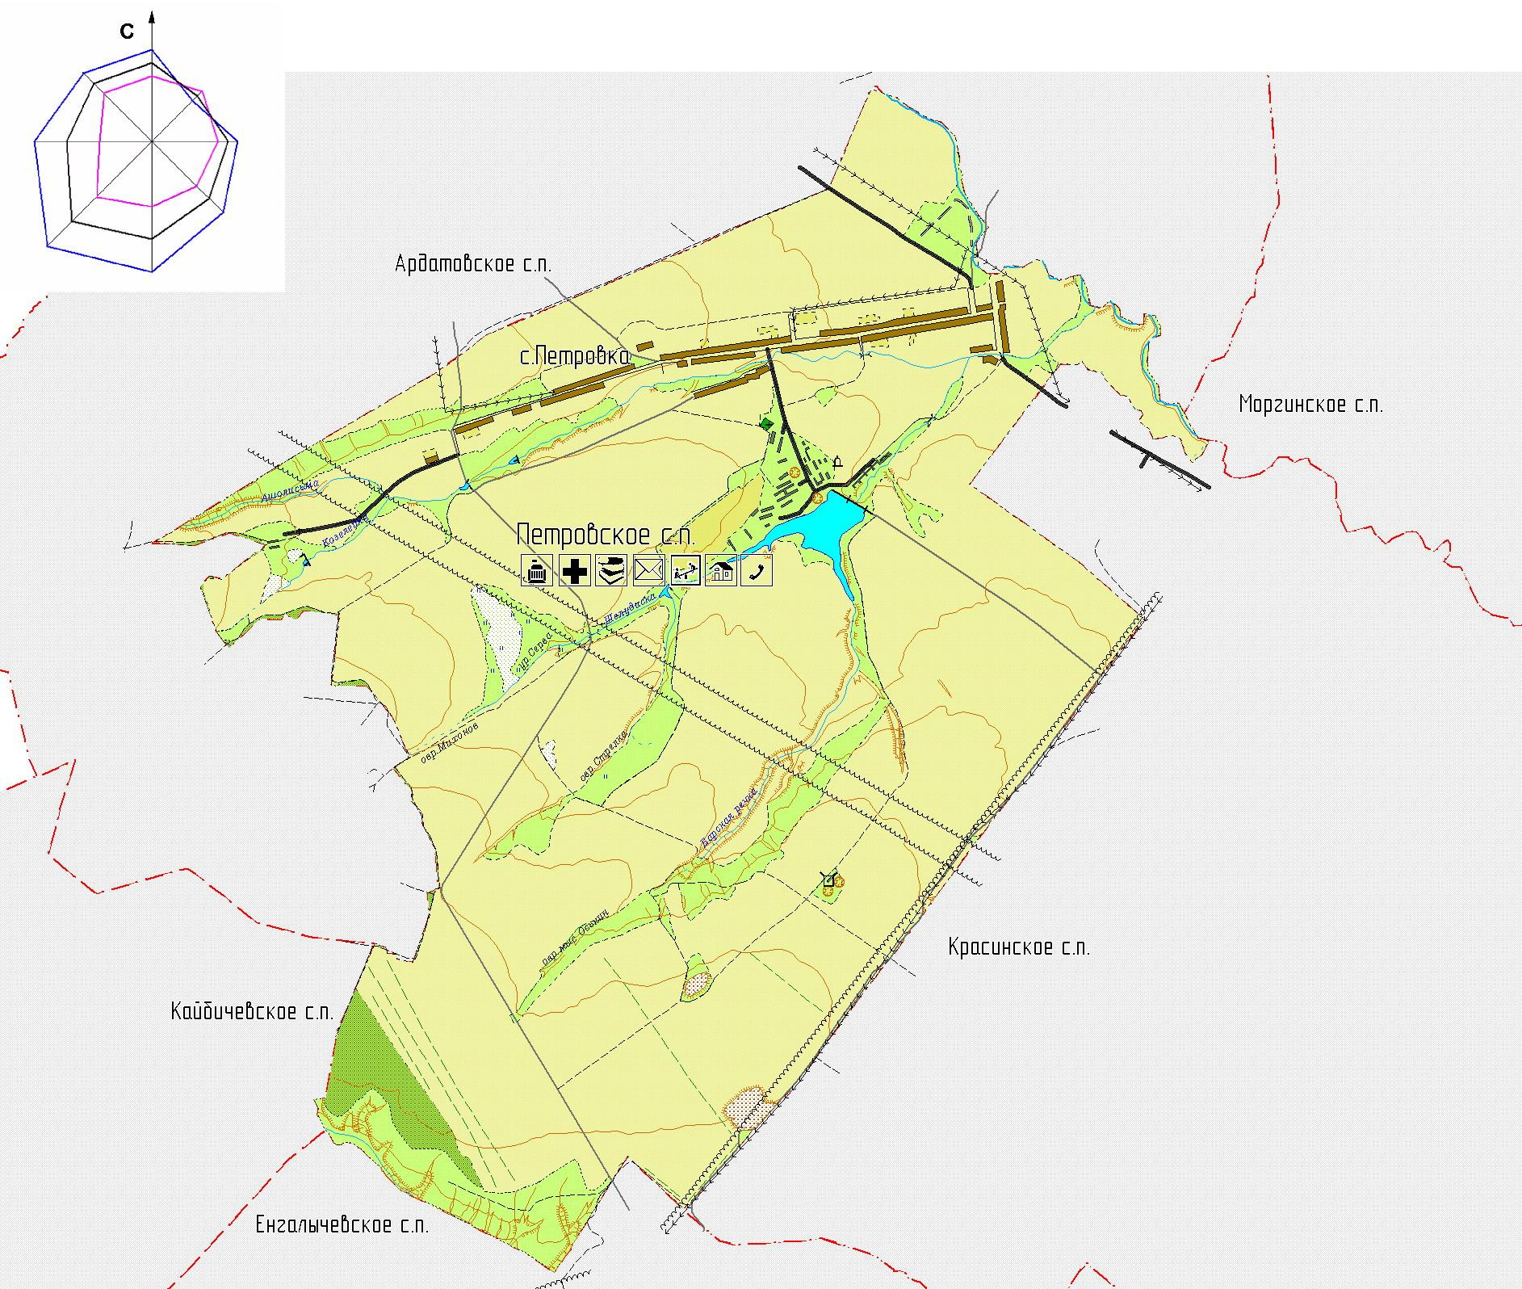

Глоссарий

- Бюджет – план доходов и расходов государства на предстоящий финансовый год и плановый период
- Доходы – денежные средства, поступающие в бюджет
- Расходы – денежные средства, выплачиваемые из бюджета
- Бюджетная система – совокупность федерального бюджета, бюджетов субъектов РФ, местных бюджетов и бюджетов государственных внебюджетных фондов
- Межбюджетные трансферты – средства, предоставляемые бюджетом вышестоящего уровня бюджетной системы бюджету нижестоящего уровня бюджетной системы
- Консолидированный бюджет – свод районного и сельских бюджетов
- Дефицит бюджета – превышение расходов бюджета над его доходами
- Профицит бюджета – превышение доходов бюджета над его расходами

Бюджетный процесс – ежегодное формирование и исполнение бюджета

В ходе бюджетного процесса проект бюджета проходит следующие стадии:
Составление

Рассмотрение и утверждение

Исполнение

Составление, рассмотрение и утверждение отчетности


Доходы – поступающие в бюджет денежные средства, за исключением средств, являющихся в соответствии с Бюджетным Кодексом источниками финансирования дефицита бюджета
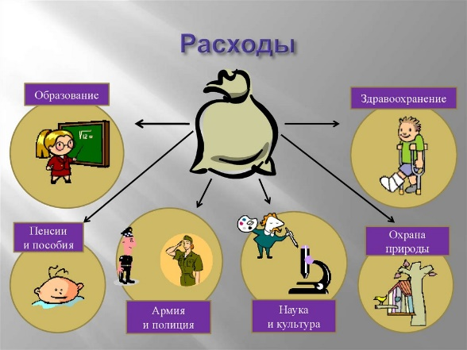

Расходы – выплачиваемые из бюджета денежные средства, за исключением средств, являющихся в соответствии с Бюджетным Кодексом источниками финансирования дефицита бюджета
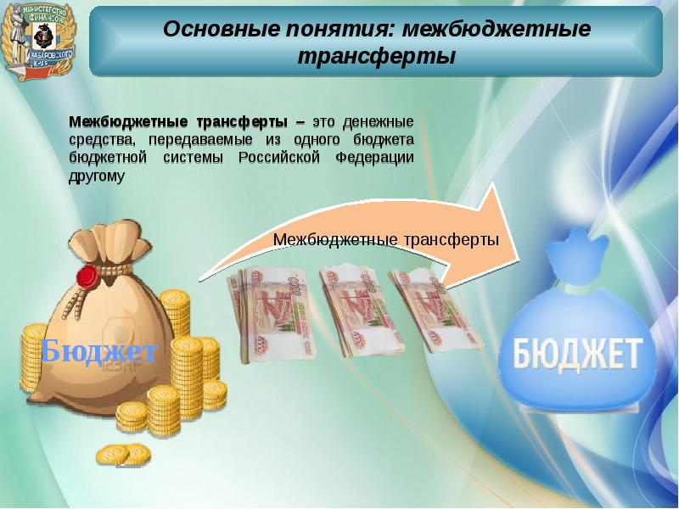

Межбюджетные трансферты – средства, предоставляемые бюджетом вышестоящего уровня бюджетной системы бюджету нижестоящего уровня бюджетной системы
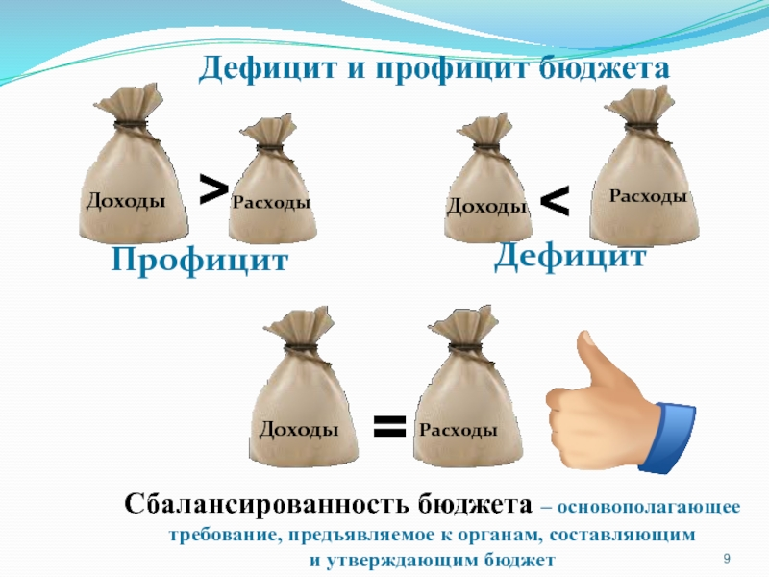

Профицит бюджета – превышение доходов бюджета над его расходами

Дефицит бюджета – превышение расходов бюджета над его доходами

Оглавление

1 .Основные социально-экономические показатели Петровского сельского поселения Дубенского муниципального района Республики Мордовия

2. Основные характеристики проекта бюджета Петровского сельского поселения Дубенского муниципального района Республики Мордовия

3. Доходы Петровского сельского поселения Дубенского муниципального района Республики Мордовия

4. Расходы Петровского сельского поселения Дубенского муниципального района Республики Мордовия

5. Структура внутреннего муниципального долга Петровского сельского поселения Дубенского муниципального района Республики Мордовия

6. Программная структура расходов бюджета Петровского сельского поселения Дубенского муниципального района Республики Мордовия

Составление проекта бюджета основывается на:

- Прогнозе социально-экономического развития Петровского сельского поселения Дубенского муниципального района Республики Мордовия (разрабатывает администрация Петровского сельского поселения Дубенского муниципального района)

- Основных направлениях бюджетной и налоговой политики Петровского сельского поселения Дубенского муниципального района Республики Мордовия (разрабатывает Петровского сельского поселения администрация Петровского сельского поселения Дубенского муниципального района)

- Муниципальных программах Петровского сельского поселения Дубенского муниципального района Республики Мордовия (разрабатывает администрации Петровского сельского поселения Дубенского муниципального района)

Основные показатели

социально-экономического развития

Дубенского муниципального района

Республики Мордовия за 2020-2021 гг.

и прогноз 2022 - 2024 годов

Показатели | Ед-ца изм. | 2020 год, факт | 2021год, оценка | прогноз
 |  |  |  | 2022год | 2023год | 2024год
Закупки скота и птицы от сельскохозяйственных товаропроизводителей и КФХ | тонн | 179 | 190 | 195 | 217 | 217
Закупки молока от сельскохозяйственных товаропроизводителей и КФХ | тонн | 6242 | 6500 | 6650 | 6812 | 6812
Общая площадь введенного жилья с учетом индивидуального строительства | кв.м. | 75 | 70 | 70 | 70 | 70
Фонд оплаты труда - всего | тыс.руб. | 868 | 950 | 1050 | 1150 | 1150
Оборот розничной торговли | тыс.руб. | 9166 | 9230,93 | 10275 | 11312,8 | 12321,4
Реализация водки и ЛВИ местного производства | дкл | 205 | 216 | 185 | 185 | 185

Основные направления бюджетной и налоговой политики Петровского сельского поселения

Дубенского муниципального района на 2022 год и на плановый период 2023 и 2024 годов

Основные направления бюджетной политики Петровского сельского поселения Дубенского муниципального района Республики Мордовия на 2022 год и на плановый период 2023 и 2024 годов предусматривают дальнейшую реализацию мер по обеспечению устойчивости и сбалансированности бюджетной системы, повышению обоснованности и эффективности бюджетных расходов.
Исходя из поставленной цели бюджетная политика Петровского сельского поселения Дубенского муниципального района Республики Мордовия будет направлена на решение следующих задач:
1) формирование реалистичного прогноза поступления доходов в бюджет Дубенского муниципального района;
2) определение четких приоритетов использования бюджетных средств с учетом текущей экономической ситуации:
-при планировании бюджетных ассигнований подлежит детальной оценке содержание муниципальных программ Петровского сельского поселения Дубенского муниципального района , соразмерение объемов их финансового обеспечения с реальными возможностями бюджета;
-принятие новых расходных обязательств с учетом их эффективности и возможных сроков и механизмов реализации исключительно при наличии дополнительных доходов бюджета для их гарантированного исполнения в целях снижения риска неисполнения (либо исполнения в неполном объеме) действующих расходных обязательств, а также недопущение установления расходных обязательств, не связанных с решением вопросов, отнесенных Конституцией Российской Федерации и федеральными законами к полномочиям органов местного самоуправления;
3) концентрация финансовых ресурсов на достижение целей, показателей и результатов федеральных и национальных проектов;
4) проведение эффективного управления муниципальным долгом Петровского сельского поселения Дубенского муниципального района Республики Мордовия, оптимизацию расходов по обслуживанию долговых обязательств, их своевременное исполнение в полном объеме с учетом установленных ограничений и необходимости обеспечения сбалансированности бюджета Петровского сельского поселения Дубенского муниципального района;
5) повышение эффективности и результативности бюджетных расходов за счет:
-безусловного исполнения принятых бюджетных обязательств;
-реализации мероприятий Программы оздоровления муниципальных финансов Петровского сельского поселения Дубенского муниципального района на 2019 - 2025 годы, утвержденной Постановлением администрации Петровского сельского поселения Дубенского муниципального района № 18 от 12.12.2022 года;
-привлечения средств из бюджетов других уровней бюджетной системы Российской Федерации путем участия в федеральных и республиканских проектах и программах на условиях софинансирования;
-обеспечения равномерного исполнения расходных обязательств в течение финансового года;
-повышения качества оказания муниципальных услуг (выполнения работ);
на совершенствование системы закупок товаров, работ, услуг для обеспечения муниципальных нужд;
-активного привлечения муниципальными учреждениями Петровского сельского поселения Дубенского муниципального района Республики Мордовия внебюджетных ресурсов, средств от предпринимательской и иной приносящей доход деятельности;
-соблюдения финансовой дисциплины всеми главными распорядителями и получателями средств бюджета Петровского сельского поселения Дубенского муниципального района;
-недопущения роста кредиторской и дебиторской задолженности бюджета, принятия мер по ликвидации сложившейся кредиторской и дебиторской задолженности бюджета Петровского сельского поселения Дубенского муниципального района;
6) недопущение кредиторской задолженности по заработной плате работникам бюджетной сферы и социальным выплатам;
7) направление бюджетных средств в приоритетном порядке на погашение кредиторской задолженности;
8) обеспечение открытости и прозрачности бюджетного процесса Петровского сельского поселения Дубенского муниципального района Республики Мордовия; за счет размещения и предоставления информации на едином портале бюджетной системы Российской Федерации;
9) повышение уровня финансовой грамотности населения Петровского сельского поселения Дубенского муниципального района Республики Мордовия;
10) осуществление мониторинга и контроля за эффективным использованием бюджетных средств;
11) обеспечение контроля за законностью, своевременностью, достижением целей, показателей и результатов реализации региональных проектов и муниципальных программ Петровского сельского поселения Дубенского муниципального района Республики Мордовия.
Основными направлениями налоговой политики Петровского сельского поселения Дубенского муниципального района на 2023 - 2025 годы остаются создание благоприятных условий для устойчивого развития экономики района, активизация инвестиционной и инновационной деятельности, обеспечение условий для полного и стабильного поступления в бюджет района закрепленных налогов и сборов. Обеспечение полноты собираемости налогов остается важнейшей задачей в сложившихся экономических условиях. В этих целях будет продолжена работа по повышению эффективности управления муниципальными земельными ресурсами и муниципальным имуществом, повышению качества администрирования главными администраторами доходов бюджета Петровского сельского поселения Дубенского муниципального района, осуществлению учета и усиление контроля за своевременностью и полнотой перечисления в бюджет Петровского сельского поселения Дубенского муниципального района штрафных санкций за административные правонарушения, выявленные должностными лицами органов муниципального контроля.
Налоговая политика в среднесрочной перспективе будет основываться на следующих приоритетных направлениях:
совершенствование налогового законодательства республики с учетом изменений в налоговом законодательстве Российской Федерации;
обеспечение бюджетной, экономической и социальной эффективности налоговых расходов;
усиление мер по укреплению налоговой дисциплины налогоплательщиков.

Реализация основных направлений налоговой политики Петровского сельского поселения Дубенского муниципального района Республики Мордовия на 2022 год и плановый период 2023 и 2024 годов должна повысить стабильность ведения экономической деятельности и будет способствовать росту налогового потенциала района, обеспечение отсутствия просроченной задолженности.

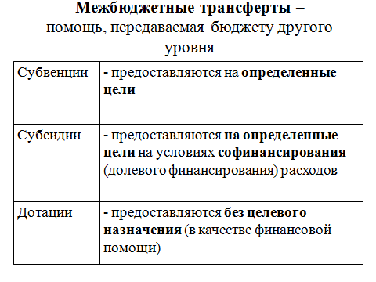

Федеральный
бюджет
Бюджет субъекта
Местный бюджет
Бюджеты
государственных
внебюджетных
фондов
Межбюджетные трансферты
Бюджетная система Российской Федерации
Консолидированный бюджет
7

Расходная часть бюджета Петровского сельского поселения Дубенского муниципального района

Расходы бюджета Петровского сельского поселенияДубенского муниципального района, тыс.руб. | 2023 | 2024 | 2025 | 2026
Всего, в том числе:
общегосударственные вопросы
национальная оборона
национальная безопасность и правоохранительная деятельность
национальная экономика
Жилищно-коммунальное хозяйство
Охрана окружающей среды
Образование
культура, кинематография
Здравоохранение
социальная политика
физическая культура и спорт
обслуживание государственного и муниципального долга
межбюджетные трансферты
Средства массовой информации

Расходы по отрасли «Социальная политика»

Показатели | Единица измерения | Прогноз
Показатели | Единица измерения | 2021  год | 2022  год | 2023  год | 2024 год
Социальная политика
Доля отрасли в общих расходах | %%
Пенсионное обеспечение
Социальное обеспечение населения
Охрана семьи и детства

Программный бюджет в Петровском сельском поселении Дубенском муниципальном районе

Муниципальная программа - это документ муниципального планирования, представляющий собой комплекс взаимоувязанных по задачам, срокам и ресурсам мероприятий и инструментов, реализуемых органами местного самоуправления в целях достижения целей и задач социально-экономического развития Петровского сельского поселения Дубенского муниципального района в определенной сфере деятельности.

Программный бюджет – это инструмент программно-целевого управления бюджетными расходами, предусматривающий распределение бюджетных средств исходя из приоритетных целей и задач социально-экономического развития

Программная структура расходов сельского бюджета

Код | Наименование программы |  | 2021 год тыс.руб. | 2022 год  тыс.руб. | 2023 год  тыс.руб. | 2024 год тыс.руб.
02 | Муниципальная программа "Комплекснле развитие транспортной инфраструктуры в Петровском сельском поселении Дубенского муниципального района " |  | 56,0 | 56,0 | 56,0 | 56,0
23 | Муниципальная программа "Развитие муниципальной службы в администрации Петровского сельского поселения» | 1,0 |  | 1,0 | 1,0 |  | 1,0
22 | Муниципальная программа "Комплексное развитие сельских территорий"  " |  | 14,2 | 14,7 | 15,2 |  |  | 15,5
19 | Муниципальная программа "Профилактика правонарушений на территории Дубенского муниципального района Республики Мордовия " |  | 0,1 | 0,2 | 0,2 |  |  | 0,2

Контактная информация для граждан

Местонахождение администрации Петровского сельского поселения Дубенского

муниципального района: 431777, РМ, Дубенский район, с.Петровка, ул.К.Маркса, дом 124

Контактные телефоны: (883447) 2-48-20,

Адрес электронной почты: petrovka128@yandex.ru

